新 书 推 荐
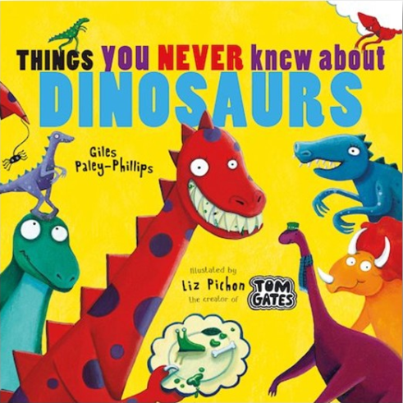
中文书名：《关于恐龙你所不知道的事》
英文书名：THINGS YOU NEVER KNEW ABOUT DINOSAURS
作 者：Giles Paley-Phillips and Liz Pichon
出 版 社：Scholastic UK
代理公司：ANA/Yao Zhang
页 数：32页
出版时间：2020年6月
代理地区：中国大陆、台湾
审读资料：电子稿
类 型：儿童绘本

内容简介：
“在每个城镇的每一条街上，也许就在你隔壁，
恐龙们正在做你觉得难以置信的事情……”

恐龙们藏在生活中的角角落落，和你一样喜欢运动，唱歌，溜冰，也和你一样不喜欢算数、刷牙、睡觉、排队……

那你认为恐龙在空闲的时间会干什么？我来告诉你吧，他们可不是在吃树叶——他们是在外面享受生活！无论是蹦床，溜冰，成为电影明星，甚至宇航员，这些恐龙们都拥有最美好的时光。

这本可爱的图画书由获奖作家吉尔斯·帕莱-菲利普斯和TOM GATES 的插画家莉兹·皮肯联手创作，带给小朋友们关于小恐龙，（或许是他们自己）的一些真相……
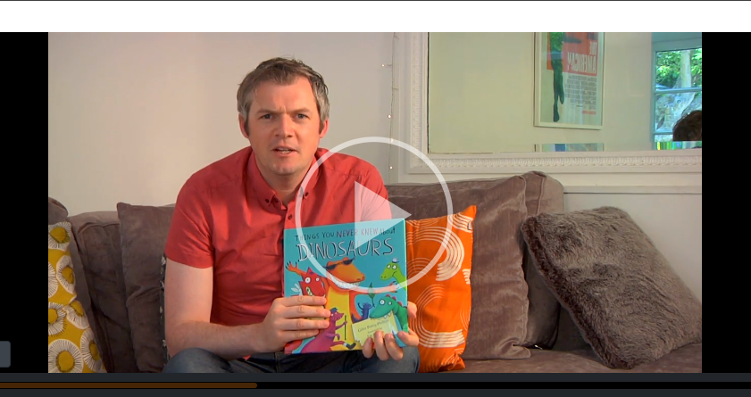

作者简介：

吉尔斯•帕莱-菲利普斯（Giles Paley-Phillips）是获奖作品《可怕的野兽》（Fearsome Beastie）的作家，获得了2012年人民选择奖（People's Book Prize）、2013年“霍威克之心”儿童图书奖（Heart of Hawick Children's Book Award）、Bizziebaby金奖（Bizziebaby Gold Award）、美国先锋文学奖（US Forward National Literary Award），以及2012年罗瑟汉姆儿童图书奖决选（Rotherham Children's Book Award）。

莉兹•皮肯（Liz Pichon）曾在音乐行业担任艺术总监。她的自由设计作品出现在多系列产品上，她也为很多图画书创作插图，其中包括《我的哥哥鲍里斯》。莉兹是畅销书《汤姆·盖茨》系列的作者，仅在英国就销售了60万册，并被翻译成28种语言。《汤姆·盖茨的辉煌世界》系列丛书中的第一本书获得了罗尔德·达尔滑稽奖、红房子图书奖（Red House book Award Best book for Young Readers）和水石奖（Waterstone）的5-12岁最佳小说奖。《汤姆·盖茨：天才创意》系列的第四本书获得了“蓝彼得最佳故事奖”。2013年，莉兹•皮肯（Liz Pichon）与汤姆•盖茨（TOM GATES）合著了《有史以来最好的图书日》（BEST Book Day）。

内文插图：
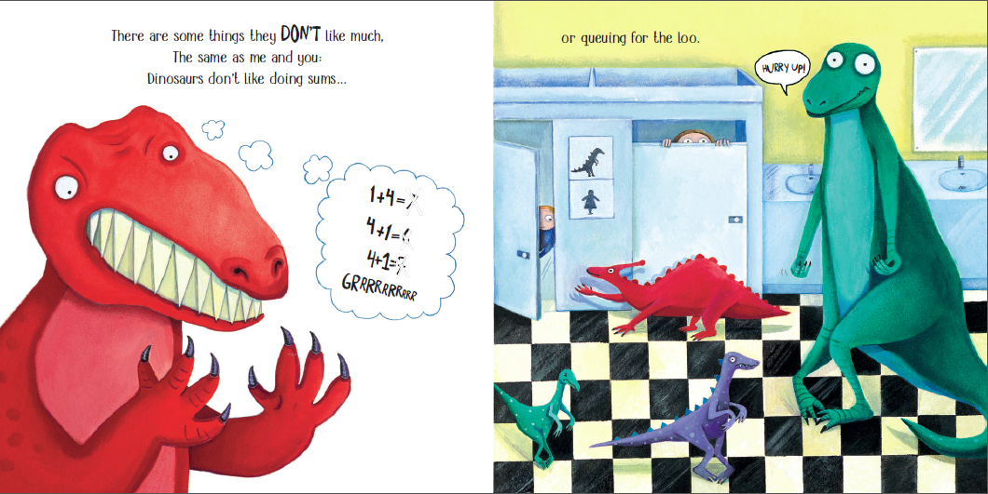
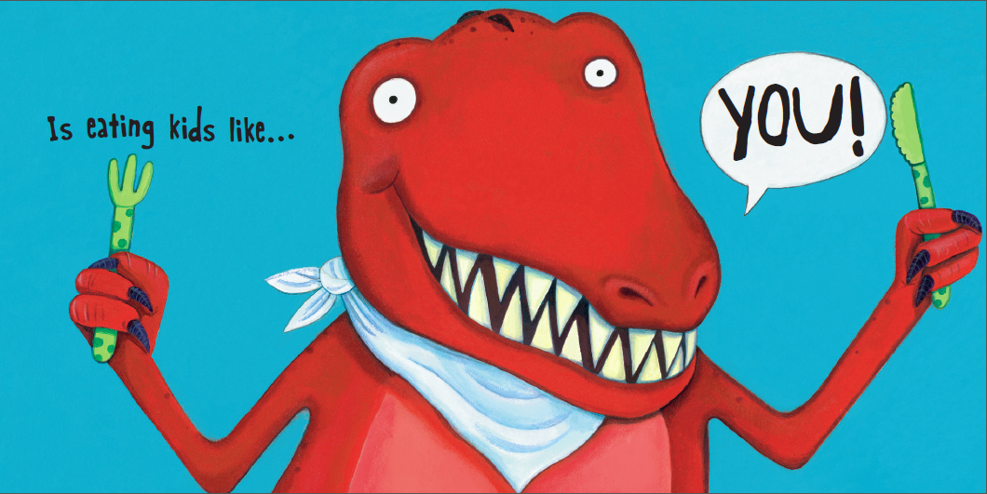
谢谢您的阅读！
请将回馈信息发送至：张瑶（Yao Zhang)
安德鲁﹒纳伯格联合国际有限公司北京代表处
北京市海淀区中关村大街甲59号中国人民大学文化大厦1705室, 邮编：100872
电话：010-82449325
传真：010-82504200
Email: Yao@nurnberg.com.cn
网址：www.nurnberg.com.cn
微博：http://weibo.com/nurnberg
豆瓣小站：http://site.douban.com/110577/
微信订阅号：ANABJ2002

